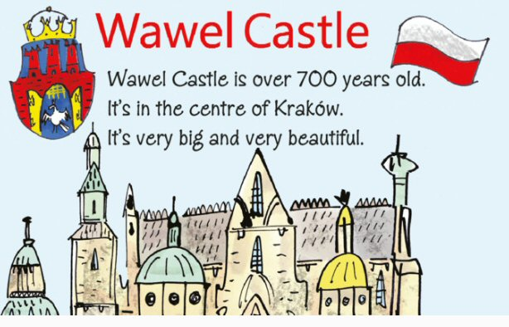

Znajdźcie w Internecie, książkach lub czasopismach informacje na temat wybranego zamku w Polsce lub w kraju anglojęzycznym. Dowiedzcie się, gdzie się znajduje ten zamek, kiedy został wybudowany, ile ma komnat, kto w nim mieszkał, kto mieszka w nim dziś i czy odbywają się tam jakieś wydarzenia. Zebrane informacje przedstawcie w prezentacji w PowerPoint, Word lub innym edytorze.
The presentation should be made in English. (Prezentację należy wykonać w języku angielskim)

